|  |  |
| --- | --- |
|  |  |
|  |  |
|  |  |

# Мастер-класс "Кардмейкинг – искусство создания открыток"

* Буркова Е. А.- воспитатель МБДОУ «Детский сад № 27» г.Камень-на-Оби

**Целевая аудитория:**педагоги дошкольного образования.

**План проведения мастер-класса:**

1. Актуализация темы.
2. Теоретическая информация. Демонстрация результатов работы.
3. Практикум. Обмен идеями. Образная интерпретация.
4. Совместная работа.
5. Рефлексия.

**Структура мастер-класса:**мастер-класс состоит из двух этапов: теоретический и практический.

**Теоретический.**

**Цель:**передача личного опыта по созданию тематических дизайнерских открыток.

**Задачи:**

* формировать представление о кардмейкинге, как о современном виде прикладного творчества;
* привить интерес к созданию открыток ручной работы;
* познакомить с историей, стилями и техниками кардмейкинга;
* продемонстрировать работы, инструменты и материалы для работы;
* формировать потребность в создании креативных, уникальных и эстетических вещей.

**Форма проведения:** лекция-беседа

**Продолжительность:**20 минут.

**Практический.**

**Цель:**демонстрация методов и техник работы при создании открыток ручной работы.

**Задачи:**

* развить творческое воображение через выполнение практического задания;
* привить навык работы со специализированными инструментами и материалами для кардмейкинга;
* сформировать потребность в создании индивидуально подарка – открытки, как в средстве самовыражения;
* привить навык работы со специализированными инструментами и материалами;
* развить мелкую моторику;
* обобщить опыт работы в различных техниках прикладного творчества.

**Форма проведения:** интегрированное занятие.

**Продолжительность:** 20 минут.

### Теоретическая основа мастер-класса с иллюстрациями. Кардмейкинг – искусство создания открыток.

Что такое кардмейкинг (cardmaking)? На самом деле всё просто. Card – карта, открытка, Make – делать, изготавливать. Объединив два слова и получаем: «Изготовление открыток».

Кардмейкинг – это направление в искусстве, род творчества и хобби. Кардмейкинг подразумевает ручное изготовление открыток. Принято считать, что кардмейкинг является одним из направлений скрапбукинга.

Скрапбу́кинг, скрэпбу́кинг (англ. scrapbooking, от англ. scrapbook: scrap – вырезка, book – книга, букв. «книга из вырезок») – вид рукодельного искусства, заключающегося в изготовлении и оформлении семейных или личных фотоальбомов.

Кардмейкинг, как направление в искусстве, изготовление открыток ручной работы, зародилось давным-давно. Ещё в древнем Китае на Новый год было принято дарить друг другу открытки. В Европе поздравительные открытки появились в 13-14 веках. Конечно же, это было крайне дорогое удовольствие, которое было доступно лишь обеспеченным людям. Это и затормозило развитие создания открыток.

В 19 веке случился технический прогресс. Появились печатные устройства и поздравительные открытки стали доступны простым смертным. С развитием индустрии открытки поставили на конвейер и началось их массовое производство. Развитие кардмейкинга, как рукоделия приостановилось.

Последние 5 лет в нашей стране наблюдается тенденция роста популярности кардмейкинга и рукоделия – в целом. Открытки и другие изделия ручной работы вновь стали популярны. Почему? Всё просто. Ручная работа эксклюзивна, уникальна, солидна. В каждой такой работе таится частичка души её автора, неповторимый стиль. Ещё одна причина популяризации рукоделия (кардмейкинга – в частности) – потребность в творчестве. Человек так устроен. Ему это нужно.

Современному кардмейкеру гораздо проще импровизировать и придумывать нечто новое для себя и целого направления. В производстве и продаже полным-полно самых разнообразных материалов и инструментов, в сети описано множество техник, направлений и мастер-классов.

Нынче кардмейкинг – не только отдушина и любимое занятие творческих людей, это ещё и источник дохода. Открытку можно не только подарить, но и продать или обменять.

Философия кардмейкинга построена на простой заповеди: хочешь, чтобы поздравление было незабываемым – вложи в него душу. Именно по – этому в последние годы искусство создания открыток своими руками опять возрождается. Ведь так приятно, когда тебе дарят открытку, отделанную стразами, бусинами, цветами, лентами, кружевами и другими милыми штучками. Это маленькое чудо с орнаментом из настоящих кофейных зерен и ванильных палочек, источающее упоительный аромат, невозможно забыть никогда!

**Материалы для изготовления открыток:**

**1. Основа открытки:**

* Цветной картон.
* Бумага для скрапбукинга.
* Дизайнерская бумага.
* Упаковочная плотная бумага.
* Бархатная бумага.
* Гофрированный картон и др.

**2. Инструменты для работы:**

* Ножницы просты и фигурные.
* Канцелярский нож.
* Фигурные дыроколы.
* Степлер.
* Шило, игла, пинцет.

**3. Клеящие материалы:**

* Клей ПВА.
* Клей «Момент».
* Клей-пистолет.
* Двусторонний скотч.

**4. Декоративные элементы:**

* Кружево, ленты, шнуры, нити, шитье, ткань.
* Бусинки, стразы, пуговицы, бисер, булавки.
* Наклейки.
* Флористические элементы (цветы, травинки, листики, веточки).
* Крупа, зёрна кофе, специи не дроблёные, цветные макароны.
* Маркеры, ручки, гели с блестками.
* Тексты поздравлений, пожеланий.

### Стили в кардмейкинге.

Можно выделить следующие базовые стили, используемые для создания открыток:

* **Винтаж**

Vintage (Ложно старинный стиль, ложно старый, ложно использованный) с элементами шика. Использование ложно состаренных элементов, с эффектом продолжительного использования, ленточек с разлохмаченными краями, надорванных фонов, с различными потертостями. В качестве фонов чаще всего используются умеренные цвета: нежные, пастельные. Для этого стиля характерно использование старинных фотографий или состаренных картинок, а также любых старых открыток, марок, украшений.

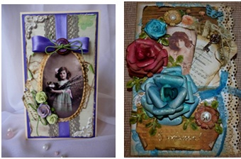

Открытки в стиле винтаж

* **Европейский стиль**

European. Европейский стиль, основной признак – строгость и сдержанность. Открытки в этом стиле обычно содержат два-три цвета. Используется минимум украшений. Главное отличие от других стилей – «квадратность» его элементов, четкость линий, простой графический подход, единый используемый шрифт. Обычно в качестве фона используется светлый однородный цвет. Декоративными элементами может стать одно сердечко, один цветок или просто одна надпись.

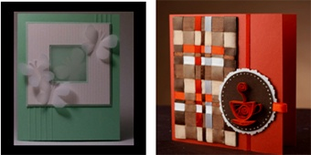

Открытки в европейском стиле

* **Американский стиль**

American. Американский стиль является классическим в кардмейкинге, его главное отличие – большое количество самых различных украшений. В этом стиле сочетаются самые разные материалы и техники ручного творчества.

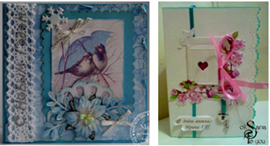

Открытки в американском стиле

* **Смешанный стиль**

Mixed media. Смешение стилей, материалов и различных техник. Самое главное и самое сложное – не перегрузить открытку изобилием стилей, а также не пытаться сочетать не сочетаемое.

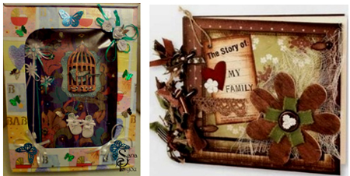

Открытки в смешанном стиле

* **Свободный стиль**

Free style (Свободный стиль). Основные черты – светлый фон, смелые цветовые сочетания, заголовок, сделанный вручную при помощи карандашей или фломастеров. Этому стилю присуще нестандартные формы открыток.

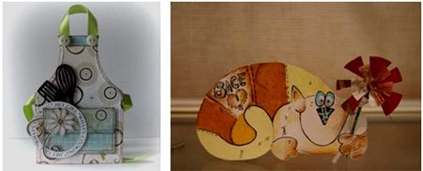

Открытки в свободном стиле

### Базовые техники создания открыток.

Основной техникой кардмейкинга принято считать коллаж. То есть, аппликацию из различных по текстуре и назначению предметов. Открытки могут быть так же выполнены и в строго определенных техниках. К таким относятся:

* Вышивка (гладь, изонить, крестик).
* Квиллинг (бумагоскручивание).
* Декупаж.
* Оригами и киригами.
* Флористика.
* Барельефная лепка из бумажной массы.
* Торцевание.

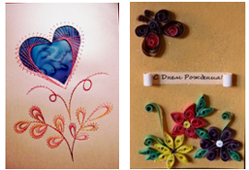

Открытки в техниках изонить и квиллинг

Чаще всего, в открытках сочетаются несколько техник. К базовым техникам творчества, обычно добавляются техники декорирования, такие как:

* Состаривание (дистрессинг).
* Горячее тиснение.
* Штампинг.
* Эмбоссинг.
* Прошивка (машинные швы) и др.

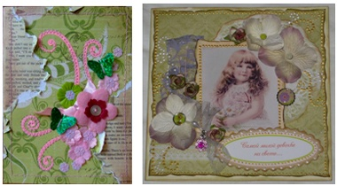

Открытки с использованием техник декорирования

### Тематика открыток ручной работы.

Тематика открыток совпадает с праздником или мероприятием, к которому они создаются. Особенность кардмейкинга – изготовление презента по любому поводу. Вручную создают открытки, которые трудно найти в магазинах. Например, «С появлением котенка!», «С удачной сдачей экзамена!», «Приглашение на романтический ужин», «С наступлением весны!» и т.д. А чаще всего, кардмейкиры не пишут заголовков на открытках, тогда ее наполнение может содержать абсолютно любой текст.

**Информационные источники.**

**Статьи в журналах:**

1. Идеи вашего дома, № 6 (128), 2009г.
2. Рукоделие, № 10 (42), 2010г.

**Интернет ресурсы:**

1. Википедия. Скрапбукинг и кардмейкинг.
2. Форумы и мастер-классы по кардмейкингу.
3. Официальные сайты по скрапбукингу и кардмейкингу.